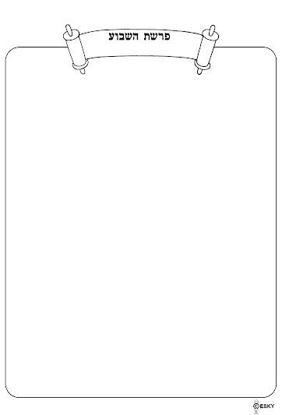

פרשת ויגש
"ואת יהודה שלח לפניו אל יוסף להורות לפניו גושנה.. "
מפרש רש"י: לתקן לו בית תלמוד.
הדאגה הראשונה של יעקב לפני הירידה למצרים היא לקיים שם בית תלמוד תורה- ישיבה שהרי אין חיים בלי תורה . לשם כך הוא שולח את יהודה לרוץ לפני כולם.
נשאלת השאלה מדוע היה צריך לשלוח את יהודה, הרי יוסף כבר ישב שנים במצרים וגם למד תורה?!
אלא שיוסף ויהודה מסמלים 2 דרכים בעבודת ה' בעולם.
יוסף מצעירותו היה בקי (מומחה) באורחות החיים וענייני העולם. הוא ניהל את חשבונותיו של פוטיפר . אחר כך שימש כאחראי הראשי והבלעדי של כל ניהול הממלכה המצרית הגדולה והמסובכת. עם כל זה הוא היה צדיק גמור שטרדות העולם הללו כלל לא הפריעו לו בעבודתו הרוחנית הוא למד תורה ודבק בה'.
יהודה לעומתו עם שאר אחיו, בחרו להתנזר ולהתנתק מהעולם וטרדותיו ולהיות רועי צאן בנחת ובשלוה. הם רצו להיות פנויים לעבודת ה' לגמרי. לשבת בישיבה ורק ללמוד תורה.

הדרך ללמוד תורה בשלימות, צריכה להיות מתוך התנתקות מהעולם. צריך לשבת בישיבה ולהקדיש את כל הכוחות, לשקוד ולהגות בתורה ללא הרף וללא טרדות העולם, לכן דאג יעקב לשלוח את יהודה להקים ישיבה שלבניו לא יהיה שום דבר חוץ מלימוד התורה הקדושה.

כך גם הילדים: בצעירותם צריכים להיות כמו יהודה - מנותקים מטרדות העולם. תפקידם לשבת בנחת וברוגע בתלמוד תורה ובישיבה ובנות בבית ספר חסידי ולהיות עסוקים רק בלימוד תורה ומצוות.
ביום שלישי השבוע חל ה' טבת - "דידן נצח". כל ילד וילדה ניצלו את היום הזה לקיים את הוראת הרבי לקנות ספרי קודש ולהרבות בקריאה ולימוד של קדושה.
בת שקנתה ספר/ים תזכה ב 5 נק' בצבאות ה'.

מענייני הפרשה:
פרשת ויגש

נשיקה חסידית = מאמר חסידות
היה זה בשנת תרמ"ד הרבי הרש"ב התגורר בדירה קטנטונת, בת שני חדרים בלבד. חדר אחד שימש כחדר שינה ובחדר השני יושב הרבי ולמד תורה בחברותא עם החסיד המפורסם ר יעקב מרדכי בזפלוב.

באותו חדר ניצבה גם עריסה ובה שכב בנו יחידו הפעוט של הרבי, יוסף יצחק. פניו של הילד בן הארבע מפיקות נוגה מיוחד, תואר פניו יפה ומלאכי. בשעת לילה מאוחרת הביט ר' יעקב מרדכי על הילד הנם את שנתו בשלוה והוא סח בהתפעמות ובהתרגשות לאביו, הרבי, כי הזיו הקורן מפניו של הילד הקט מעיד על קדושה וטהרה מופלאות ונדירות.

הרבי שמע את הדברים ובלבו פרצה תשוקה עזה להעניק לבנו האהוב נשיקה חמה. אחרי מחשבה , הוא החליט להמיר את הנשיקה במתנה מיוחדת – מאמר חסידות. ישב הרבי וכתב מאמר חסידות עמוק שפותח בפסוק: "מה רבו מעשיך ה' " .

הרבי שמר על כתב היד ועל הסיפור שסביבו בסוד. רק אחרי 8 שנים כשהיה יוסף יצחק כבן 12 , נתן לו הרבי את גליון המאמר במתנה. "זוהי נשיקה חסידית", הוסיף הרבי, "במשך הזמן אספר לך.." .

שנתיים מאוחר יותר סיפר הרבי לבנו את מה שעמד מאחורי כתיבת המאמר.



"מי היכן וכמה" בחרי את התשובה הנכונה וסמני .
1. ניגש לדבר עם יוסף ו. יהודה
כ. ראובן
ק. לוי

2. נפלו איש על צוארי אחיו ראשונים ד. יהודה ויוסף
ח. שמעון ויוסף
י. בנימין ויוסף

3. בני ישראל ישבו ל. בכל ארץ מצרים
ג. בארץ גושן
ס. ליד הנילוס

4. מספר בני ישראל שירדו למצרים ה. 12
ר. 24
ש. 70

העתיקי רק את האותיות של התשובות הנכונות . מה קיבלת? ___ ___ ___ ___
פרשעשוע:

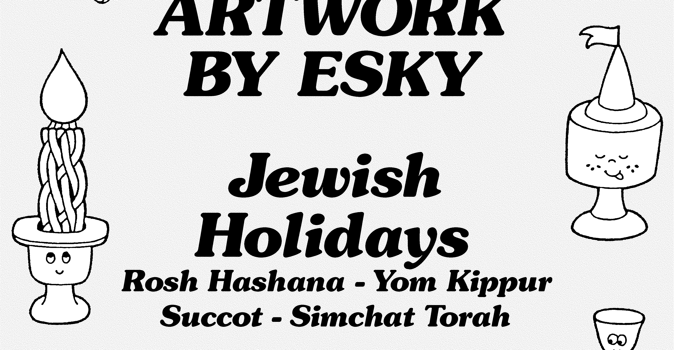
- הדלקת נרות בשעה: ________
- צאת השבת בשעה: ________
קניתי, הזמנתי, ספרים לכבוד ה' טבת 'דידן' נצח. שם הספר____________________________
חתימת הורים____________________
לימוד התורה ההוא סוד הקיום שלנו ובלעדיו אין לנו חיים
כמו שכותב הרבי הריי"ץ
החדרים והישיבות הם המה שהגנו ,שמרו על האמונה והדת
והם העמידו אנשים בעלי ידע ויושר
לומדי תורה ושומרי מצוות במסירות נפש.
אז המשיכו להאיר את העולם בלימוד התורה שלכם!!

וְ הַ תׁ ְ שּו ּ בָ ה, הַ חַ ד ּ ָ ה וְ הַ ב ּ ְ רו ּ רָ ה, הִ יא: כ ּ ֵ ן! לִ מּו ּ ד הַ תֹו ּ רָ ה הו ֹ א סוד
ּהַ קּ ִ יּו ׁם ש ּ ֶ ל ּ ָ נו ּ , ו ּ בִ לְ עָ דָ יו - אֵ ין לָ נו ּ חַ י ּ ִ ים. כ ֹ ְ מו ׁ ש ּ ֶ כֹו ּ תֵ ב הָ רַ בִ י
ּהָ רַ י ּ ַ יצ: "הַ "חֲ דָ רִ ים" וְ הַ יׁ ְ ש ֹ ִ יבו ּ ת הֵ ם הֵ מ ׁ ָ ה ש ּ ֶ הֵ גֵ נּו ּ עַ ל הָ אֱ מונָ ה
ּ וְ הַ ד ּ ָ ת, וְ הֵ ן הֵ מ ׁ ָ ה ש ֱ ֶ הֶ ע ּ מִ ידו ּ ו ֲמַ ע ׁ מִ ידִ ים אֲ נָ ש ּ ִ ים בֲ ַ ע ּ לֵ י מַ ד ֹ ָ ע וְ ישֶׁ ר,
ֹלו ּ מְ דֵ י תֹו ׁ רָ ה וְ שֹו מְ רֵ י מִ צְ וָ ה ב מְ סִ ירו ׁ ת נֶ פֶ ש".
ׁ אָ ז, הַ מְ ש ּ ִ יכו ֹ לְ הָ אִ יר אֶ ת הָ עו ּ לָ ם ב ּ ְ לִ מּו ּ ד הַ תֹו ׁ רָ ה ש ּ ֶ לָ כֶ ם!

 |  |  |  | ג |  |  |  |  | ז
 | י | ה | ו | ד | ה |  |  |  | ב
ב | נ | י | מ | י | נ | י |  |  | ו | ד
 | א | ש | ר |  |  | ש |  |  | ל | י
י |  |  | א |  |  | ש | מ | ע | ו | נ
ו |  | ל | ו | י |  | כ |  | ד | נ | ה
ס |  |  | ב |  |  | ר
פ |  |  | נ | פ | ת | ל | י

☺

